**1 CREACION REPOSITORIO LOCAL**

Se muestra pantallazo de la ruta dónde se desarrollará el taller, así como se constan que GIT está inicializado allí

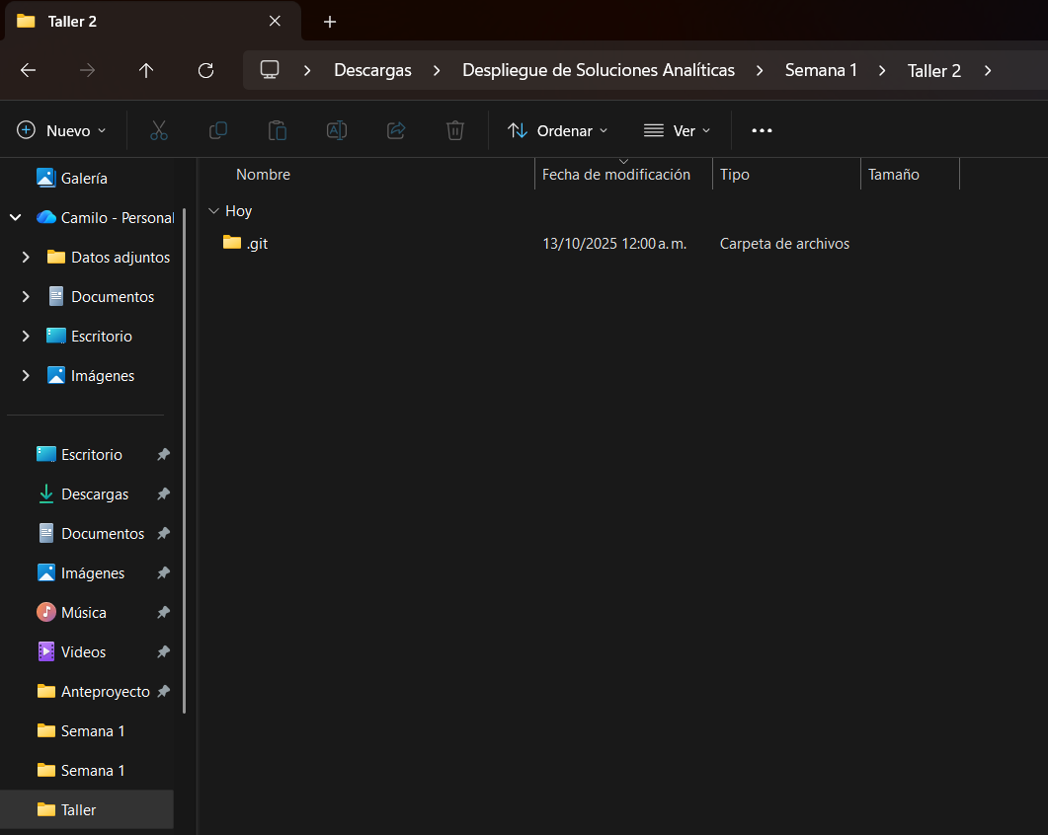

Se agregan los archivos haciendo el commit correspondiente

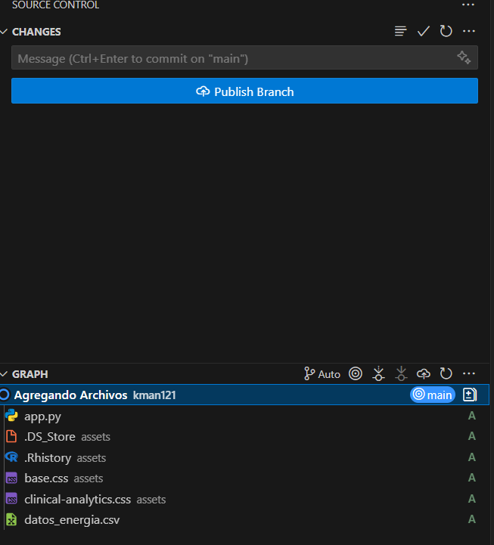

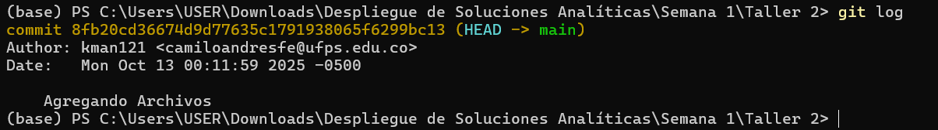

Se observa los cambios realizados y posterior a eso podemos detallar el tablero, el cuál es lanzado directamente desde la terminal usando los datos proporcionados.

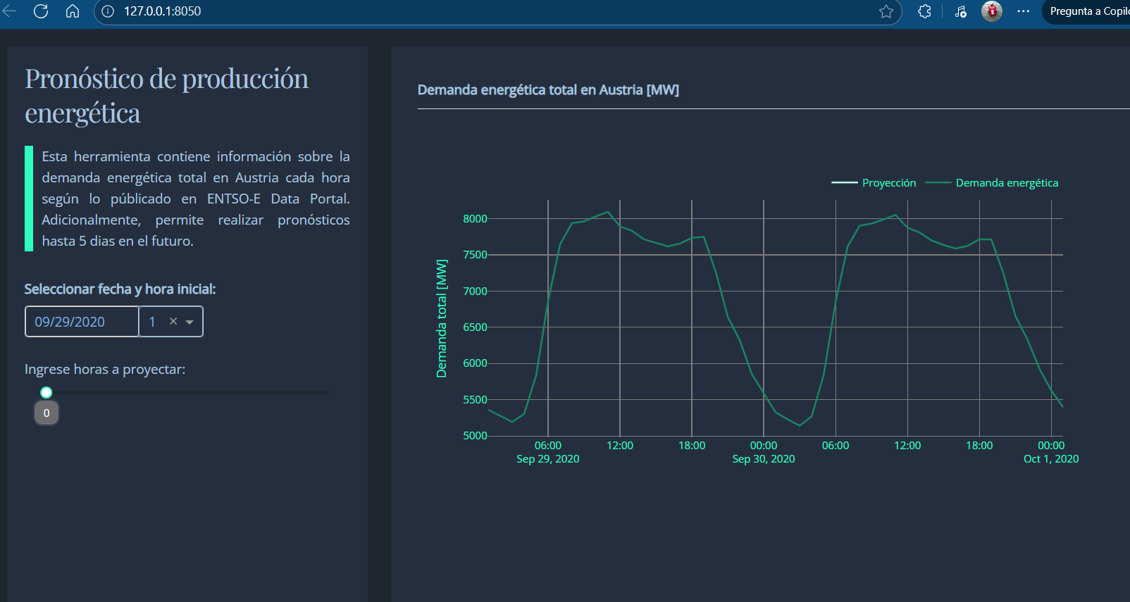

Aquí podemos observar los siguientes commits realizados, que constan de la elaboración y modificación de los archivos solicitados

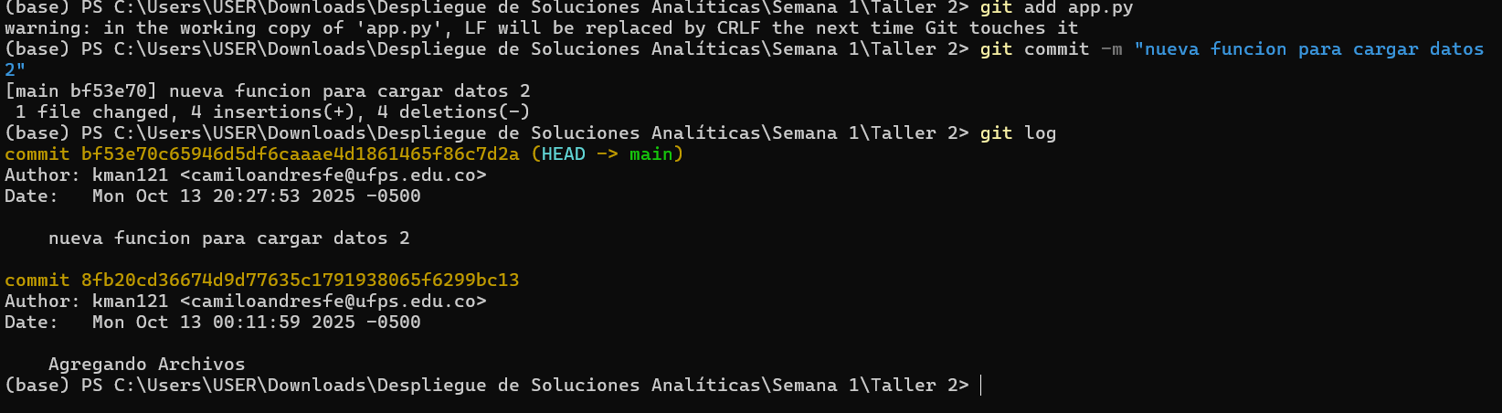

2 **Trabajar distintas ramas en un repositorio Git local**

Aquí tenemos una serie de pantallazos de la creación de una rama (Branch) alternativa a la rama principal, y su posterior merge. Esto nos permite trabajar de forma independiente sin afectar la rama original para luego “juntarla”.

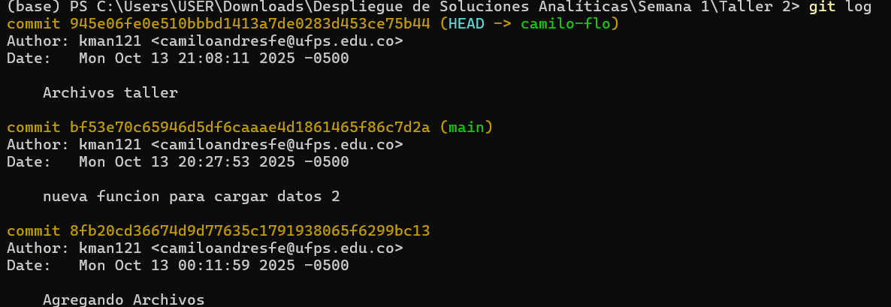

Seguimos agregand

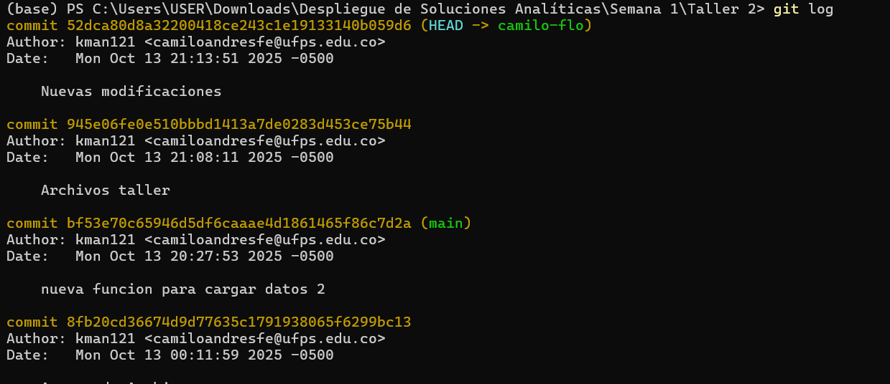

Rama principal de nuevo

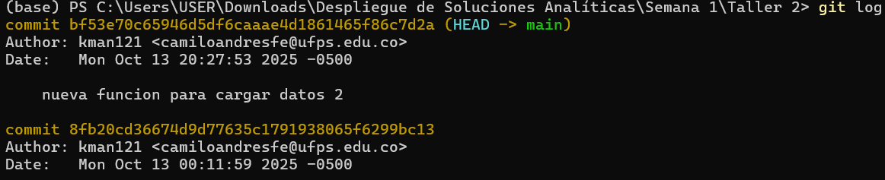

Merge

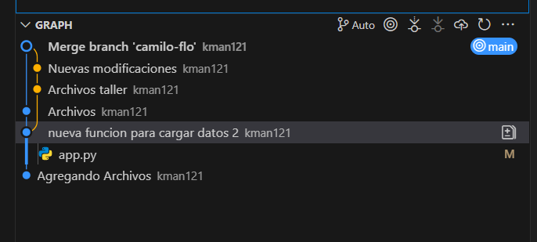

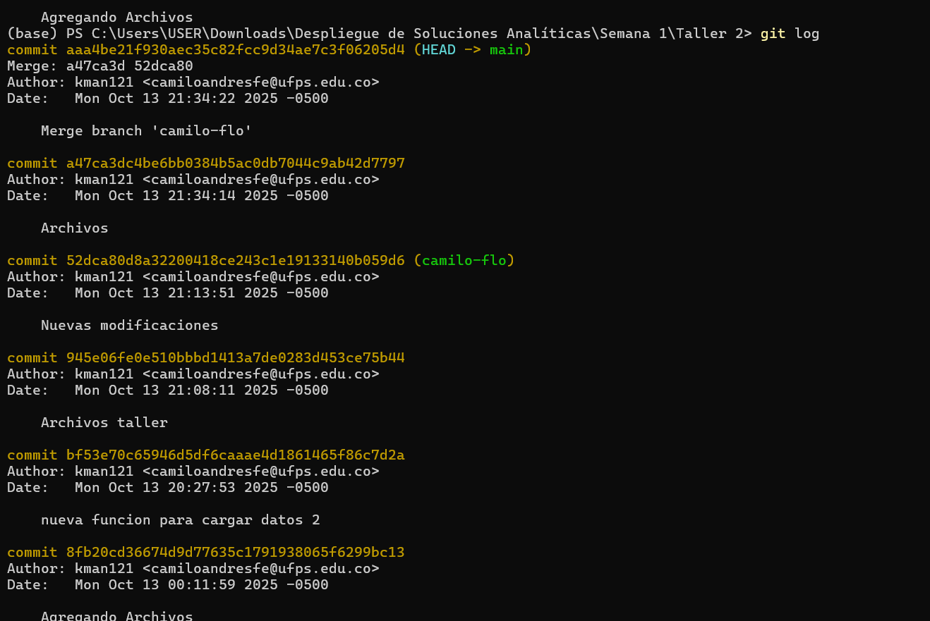

3. PUBLICAR REPOSITORIO GITHUB

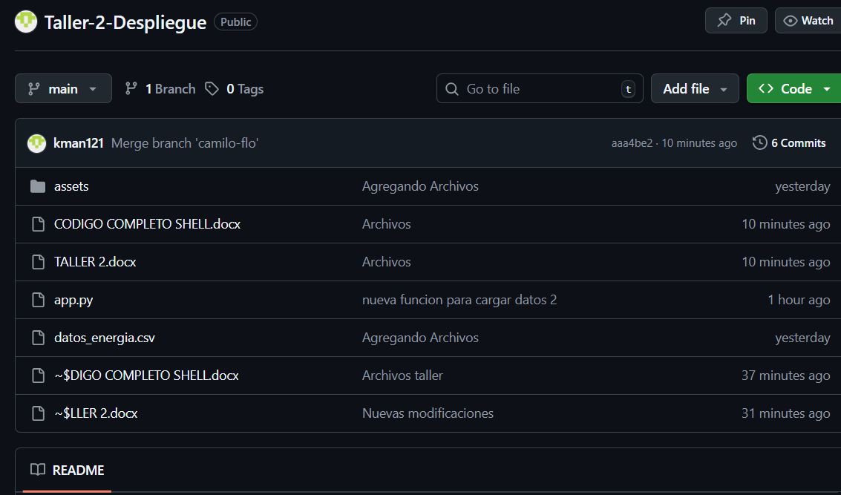

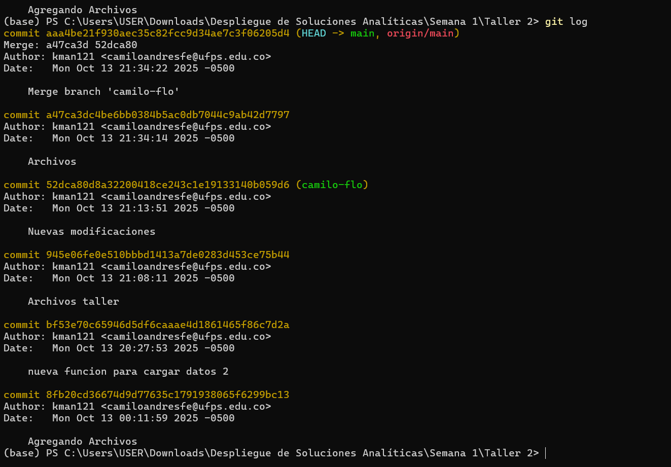

Cambio local y Sincronizar

